Manual d’Usuari



Enunciat 3: sistema de cerca de rellevància basat en la semàntica dels camins

Domingo Jesús de la Mata Garcia (domingo.jesus.de.la.mata)

Xavier Campos Navarro (xavier.campos.navarro)

Pablo Navarro Izquierdo (pablo.navarro.izquierdo)

Daniel Pulido Sánchez-Carnerero (daniel.pulido)

Codi de projecte 17.3

Versió 1.0

Vista Principal

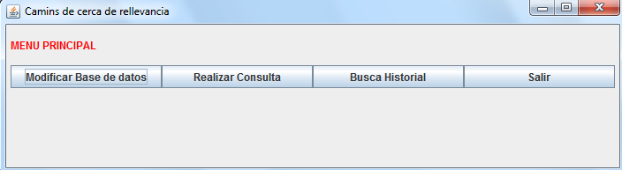

La Vista Principal conté el menú principal amb quatre botons que porten a vistes auxiliars: Modificar Base de datos, Realizar Consulta, Busca Historial i Salir.

Quan cliquem al botó Salir, ens pregunta si volem guardar les estructures de dades ConjuntoResultados i Grafo en un fitxer .dat.

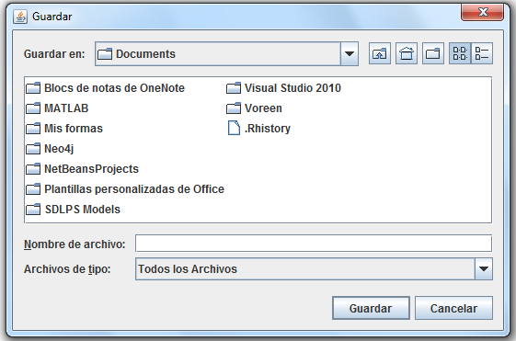

Vista Modificar Base de datos

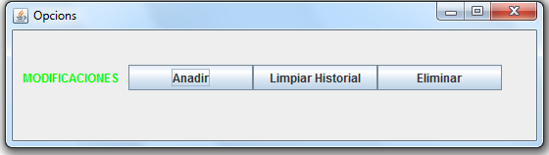

La Vista MBD conté el submenú de modificacions al amb quatre botons que porten a vistes auxiliars: Anadir, Limpiar Historial i Eliminar.

El botó Anadir et dona dues opcions per escollir: Dato Independiente o Conjunto de Datos.

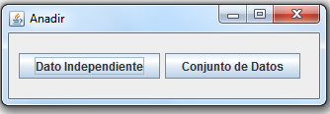

La opció de Anadir Dato Independiente mostra la següent vista, en la qual l’usuari haurà de introduir el titol del paper que vol afegir, seleccionar una de les tres opcions(author, conference o term), escriure el titol d’aquest últim i finalment al premer el botó Ok s’afegirà la dada introduida.

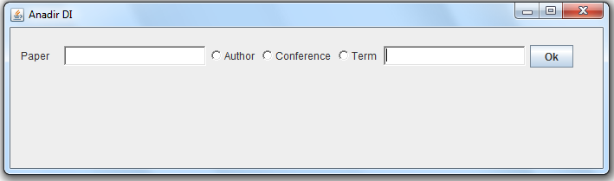

La opció de Anadir Conjunto de Datos afegirà un nou conjunt de dades introduides per l’usuari, el qual les haurà de possar en la carpeta AddData, dins d’aquesta haurà de possar els 7 fitxers amb les dades necessaries per a fer la introducció de noves dades.

El botó Limpiar Historial et pregunta si estàs segur de que vols esborrar l’historial. En el cas afirmatiu, es borrarà tot l’historial.

El botó Eliminar mostrarà la següent vista, amb el tipus de dada que vols eliminar i el seu respectiu titol/nom. Al premer el botó Ok s’eliminarà la dada introduida.

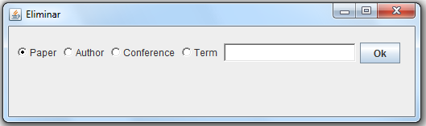

Vista Realizar Consulta

La Vista Realizar Consulta consta de les següents opcions:

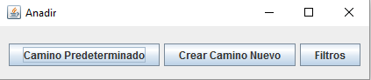

La opció de Camino Predeterminado mostrarà la següent finestra.

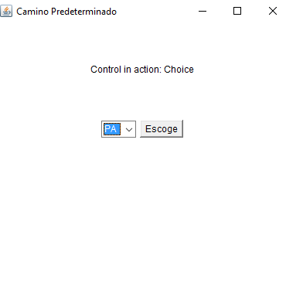

Observarem que el progrma ens mostra un desplegable amb els camins predeterminats inicialment, l’usuari seleccionarà un i farà clic al botó Escoge, llavors obtindrà el resultat del camí seleccionat previament.

La opció de Crear Nuevo Camino mostrarà la següent pantalla, amb opcions per a poder introduir el node que voldrà, els extrems de rellevància per a la cerca i el camí que voldrà cercar. Al premer el botó Ok se li mostrarà una taula amb tots els resultat de la seva cerca. Aquests resultats aniran en una taula on cada columna serà el Ranking, el Node, i la rellevància respectivament.

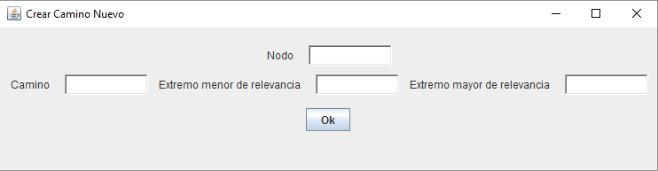

I l’ùltima opció serà la de seleccionar els Filtros, on es mostrarà la segúent pantalla a l’usuari. Aqui haurà de seleccionar els tipus de filtre que vulgui per a la seva cerca i seguidament al fer clic al botó Ok s’aplicaràn aquests filtres seleccionts a la cerca.

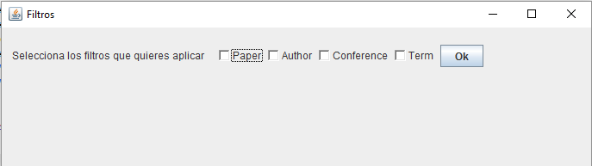

Vista Resultados

Aquest es un exemple de la pantalla que obtindrà l’usuari en cada una de les seves busquedes fetes en l’aplicació, ja sigui en el cas de Realizar Busqueda o bé en l’opció de consulta del Historial amb totes les busquedes realitzades.

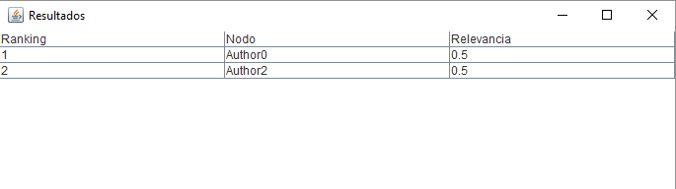

Vista Buscar Historial

La Vista Buscar Historial, mostrarà la següent vista, amb un desplegable amb totes les consultes realitzades fins al moment. L’usuari haurà de seleccionar una d les opcions del desplegable i premer el botó Escoge, llavors se li mostrarà una nova pantalla amb el resultat de la cerca elegida, on podrà veure els tres camps que ja podia veure a l’hora de realitzar la consulta.